Tilki Kitap Tanıtım Bülteni
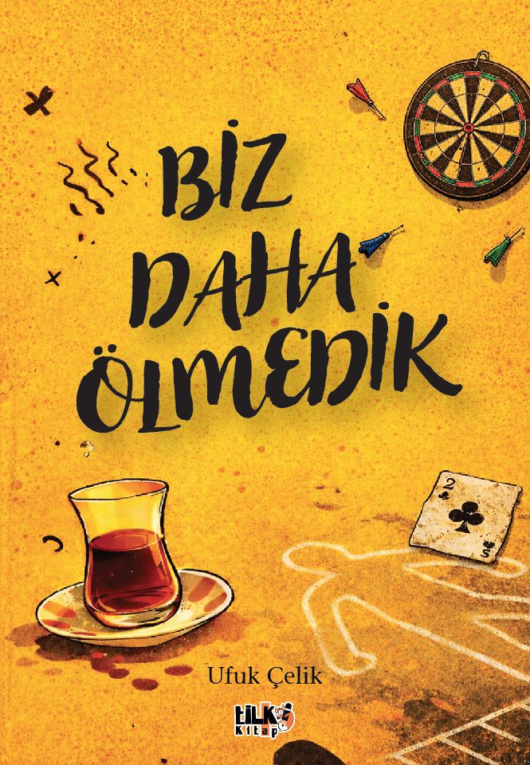 | Eser Adı: Biz Daha Ölmedik  Yazar Adı: Ufuk Çelik  Cilt Bilgisi: AMERİKAN  Kitap Dili: Türkçe  Eser Tipi: Orjinal  İç Sayfa: 2. HAMUR SB 60  Kapak: BRISTOL AMERİKAN 230  Yan Kapak: YOK  Selefon Türü: MAT SELEFON  Basım Tarihi: 2026  Sayfa Sayısı: 324  Kitap Boyutları: 135 X 195 mm  ISBN No: 9786258579352  Etiket Fiyatı: 550,00 TL  Kurucu: Emrah Çelik  İşletme Koordinatörü: Fatih Can  Yayın Danışmanı: Elif Öz  ISBN Görevlisi: Yusuf Efe Civlez  Mizanpajcı: Seda Taşçı  Editör Görevlisi: Ahmet Güler  Kapak Grafikeri: Kemal Taşçı
Kitap Tanıtım Yazısı : (Arka Kapak)

18 yaşında, ailesinden ayrılıp başka bir şehre giden bir gencin Antalya’da başlayan üniversite yılları…
Ev arkadaşlığı, parasızlık, plansızlık, dostluk ve hayata çarpa çarpa büyüme hâli…
Bu kitap; yaşanmış, süslenmemiş, filtresiz hikâyelerden oluşuyor.
Bazen kahkaha attıran, bazen “Bu da mı oldu?” dedirten, çoğu zaman trajikomik olaylar…
Hayatın gençliğe sunduğu tuhaf tesadüfler, komik düşüşler, yanlış kararlar ve arada bir insanın ölümle burun buruna geldiği anlar.
Ama asıl mesele yaşananlar değil, o yaşananların insanı nasıl değiştirdiği.
Biz Daha Ölmedik; arkadaşlığa tutunarak ayakta kalmayı öğrenen gençlerin, kendilerini ve hayatı tanıma hikâyesi. Kara mizahla anlatılan gerçek olaylar, samimi bir dil ve güçlü bir anlatıyla bir büyüme yolculuğuna dönüşüyor.
Bu kitapta kahramanlık yok, poz yok; sadece hayat var.
Hayat, bazen insanı yere serse de insan kalkmayı öğreniyor.
Biz Daha Ölmedik; gülerek, düşerek ve birbirine tutunarak büyüyenlerin hikâyesi.
Kitabın detay sayfasına buradan ulaşabilirsiniz :
https://cocukyayinevi.com/kitaplar/ufuk-celik-biz-daha-olmedik-5637.html
Tilki Kitap



